День руководителя
«Информационные технологии
как ресурс привлечения читателей: опыт и проблемы»

5 февраля в конференц-зале ЦГПБ имени А. П. Чехова состоялся первый в этом году День руководителя на тему «Информационные технологии как ресурс привлечения читателей: опыт и проблемы».
Анализ и перспективы информатизации библиотек нашей системы осветила заместитель директора МБУК ЦБС г. Таганрога по информационным технологиям. В выступлениях ведущих специалистов МБУК ЦБС были освещены аспекты применения информационных технологий в практической деятельности.
В ходе мероприятия были продемонстрированы видеоматериалы и презентации, которые ярко проиллюстрировали новые формы работы по привлечению современных пользователей в библиотеку.

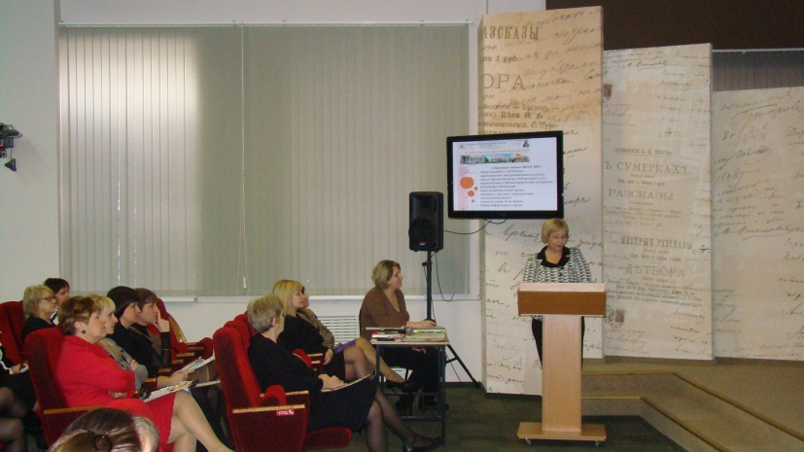
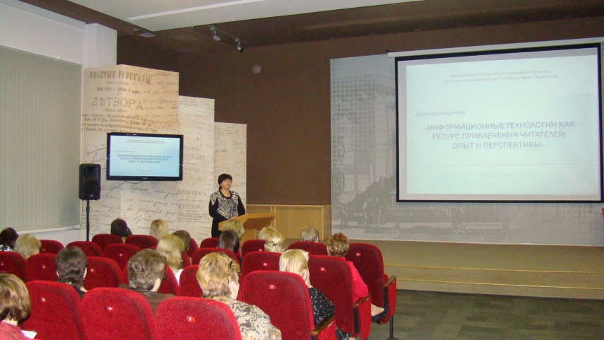
Полный фотоотчет на сайте Facebook.
